商品标签

商品标签

【网单区分蛋糕】标签
适用场景：用于小程序/网单有多种商品时，只下发蛋糕类商品到裱花KDS;

1） 添加标签
操作路径：总部账号登录-云端-商品-商品资料;

步骤 1：随便找个商品点击【编辑】
下拉找到商品标签，点击【选择标签】点击【管理标签】
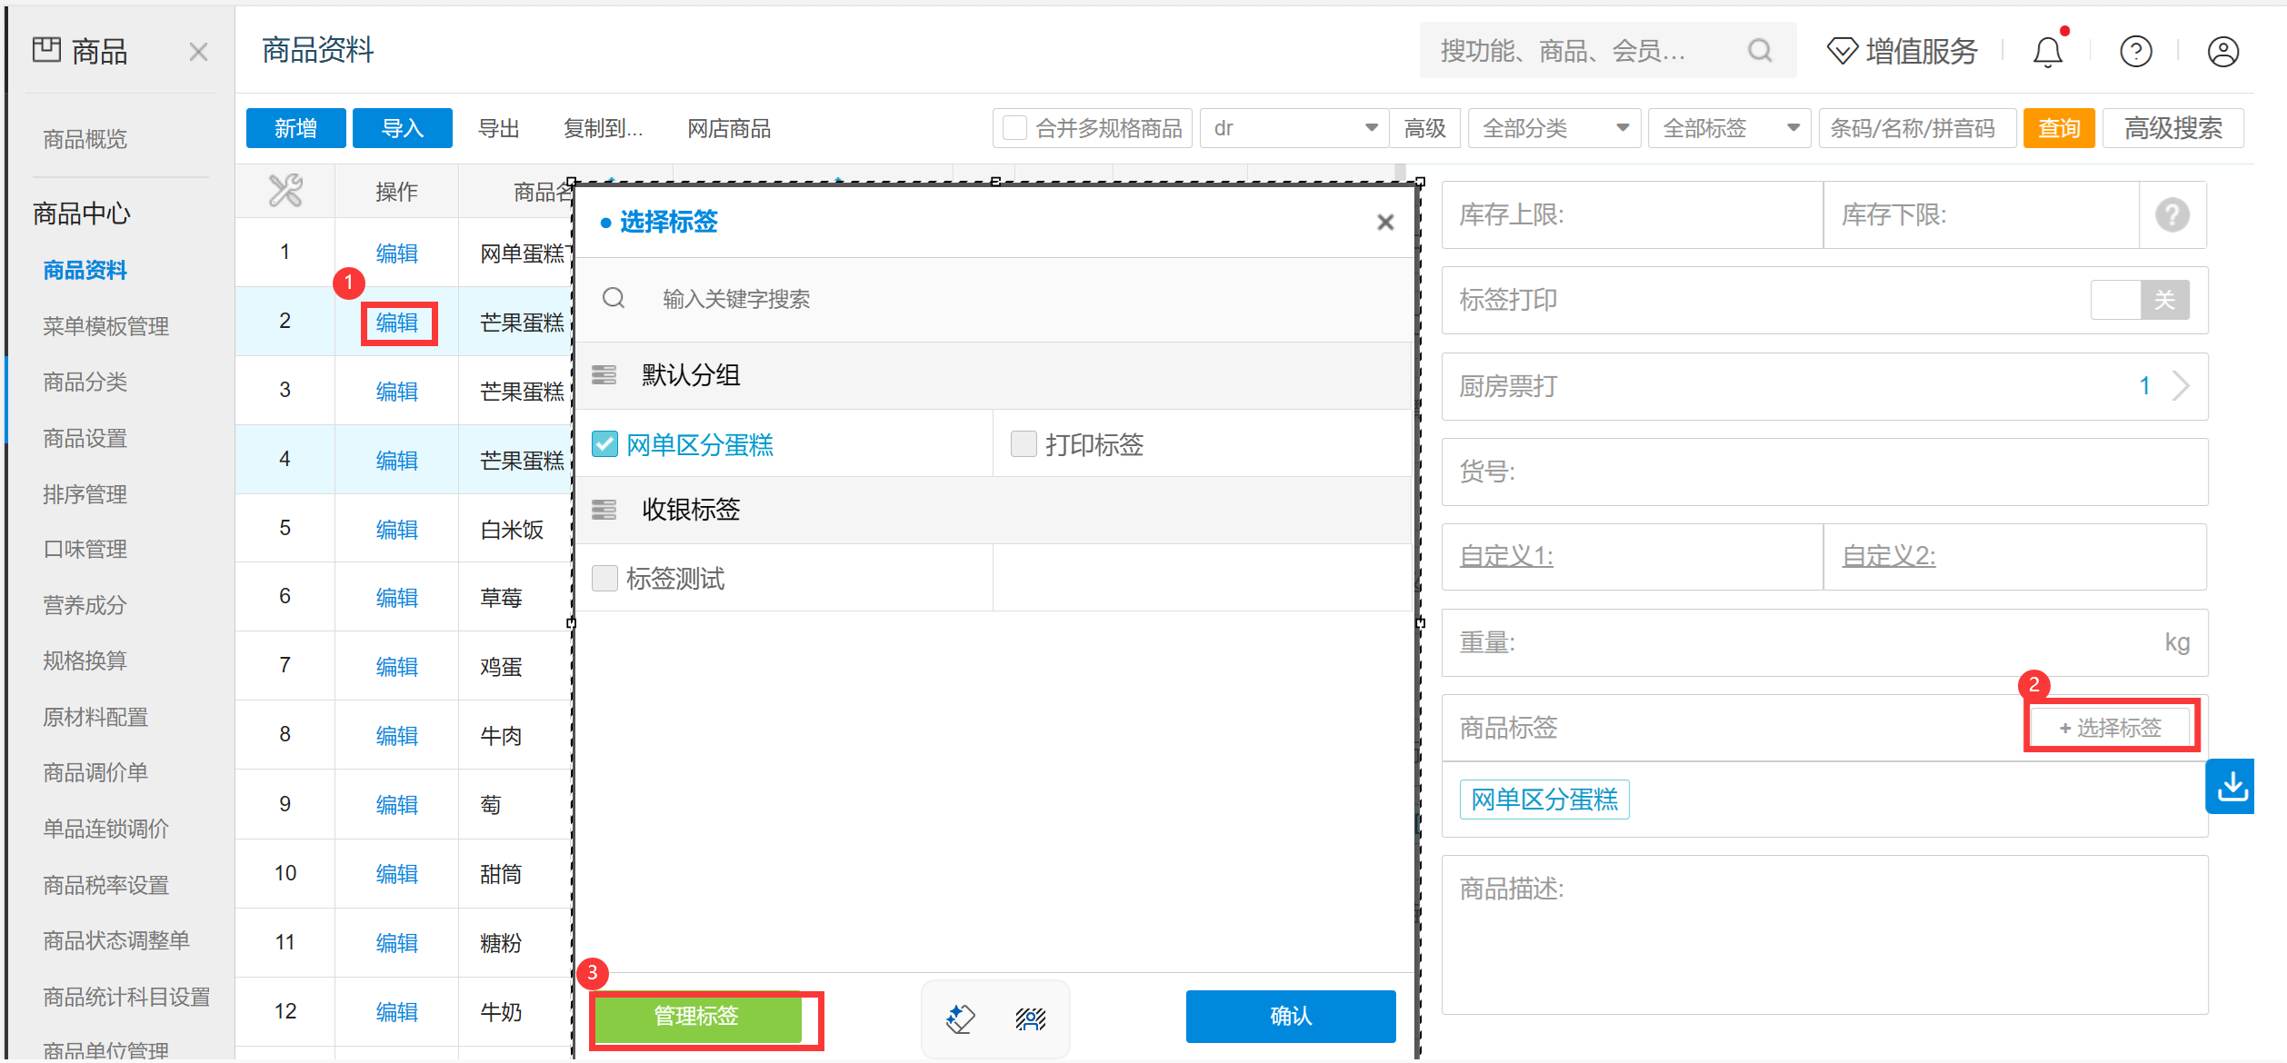

步骤 2：点击【添加标签组】
输入标签组名称
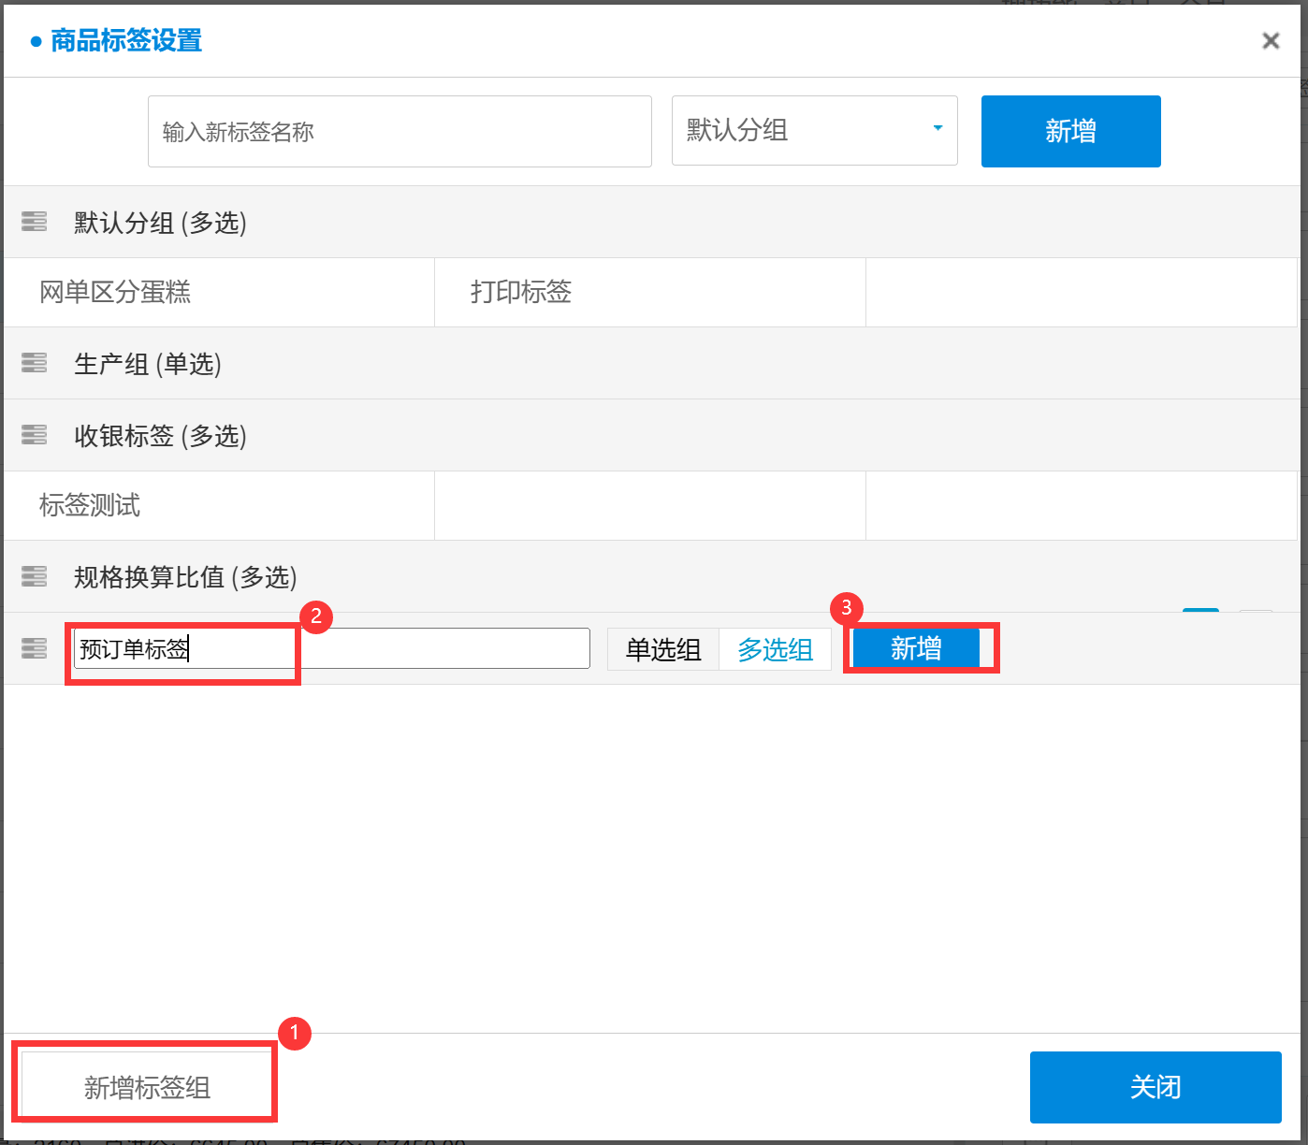

步骤 3：输入标签【网单区分蛋糕】
选择标签组，点击【新增】
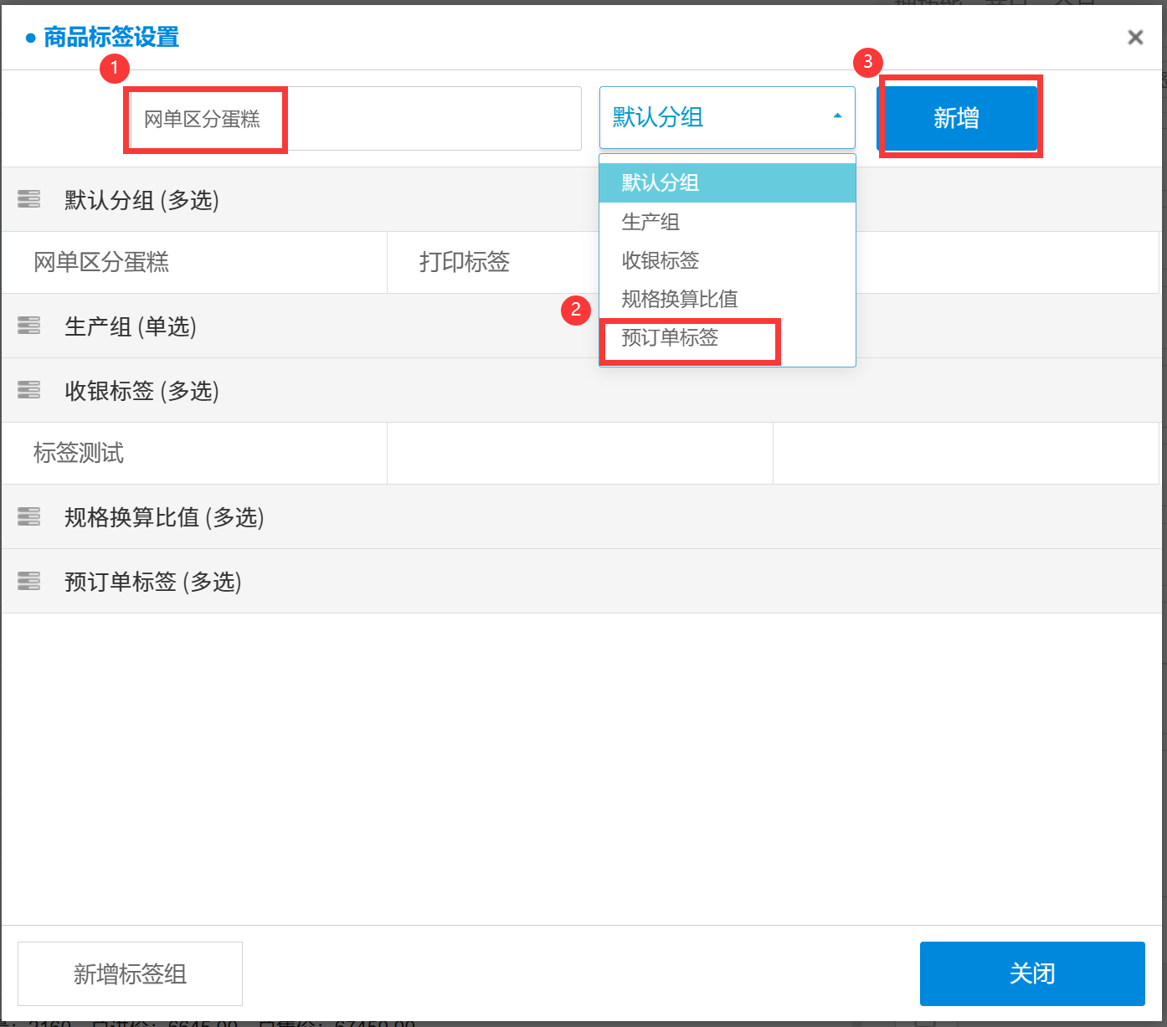

2） 批量设置商品标签
操作路径：总部账号登录-云端-商品-商品设置-批量添加商品标签;

步骤 1：勾选蛋糕商品
点击【批量设置】，勾选标签【网单区分蛋糕】，点击【确定】
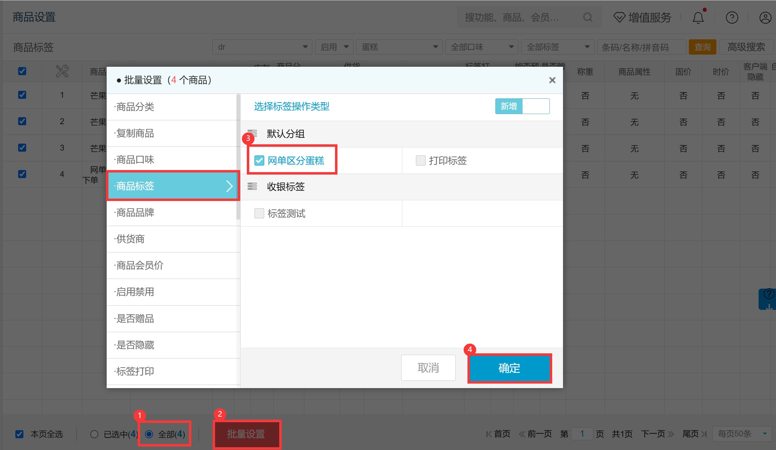

步骤 2：弹窗提示是否同步
点击【确定】，选择要同步的门店，点击【确定】
